农机购置补贴办理流程图

附件3

农机购置补贴是国家一项重要强农惠农政策，主要是对农民和农业生产经营组织（以下简称购机者）购置先进适用的农业机械给予补贴，实行“自主购机、定额补贴、先购后补、县级结算、直补到卡（户）”。符合条件的购机者可自愿申请，具体办理流程如下：

## 

申请补贴。购机后，购机者携带身份证、一卡通、购机发票和所购机具人机合影照、机具铭牌照到当地农机部门核验申请。实行牌证管理的拖拉机、联合收割机可免于实物核验。可以通过农机补贴手机APP办理预约核验等事宜，提交有关申请材料。

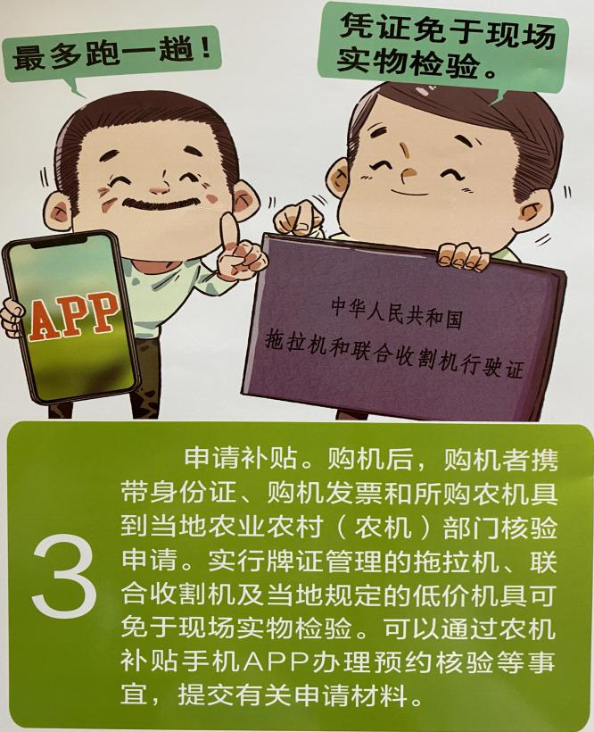

30天之内财政部门将补贴资金发放到户。

农机部门审核、信息录入、核验公示期限为60天。

